ГУАП
КАФЕДРА №12
ОТЧЕТ
ЗАЩИЩЕН С ОЦЕНКОЙ
ПРЕПОДАВАТЕЛЬ
Преподаватель |  |  |  | И. Г. Бартасевич
должность, уч. степень, звание |  | подпись, дата |  | инициалы, фамилия

ОТЧЕТ О ЛАБОРАТОРНОЙ РАБОТЕ
по курсу: МДК 02.01
РАБОТУ ВЫПОЛНИЛ
СТУДЕНТ гр. № | С326 |  |  |  | Э. С. Тигранян
 |  |  | подпись, дата |  | инициалы, фамилия

Санкт-Петербург 2024

Лабораторная работа 2. Разработка диаграммы вариантов использования (Usecase) средствами UML
Цель работы: получение навыков создания диаграммы UML

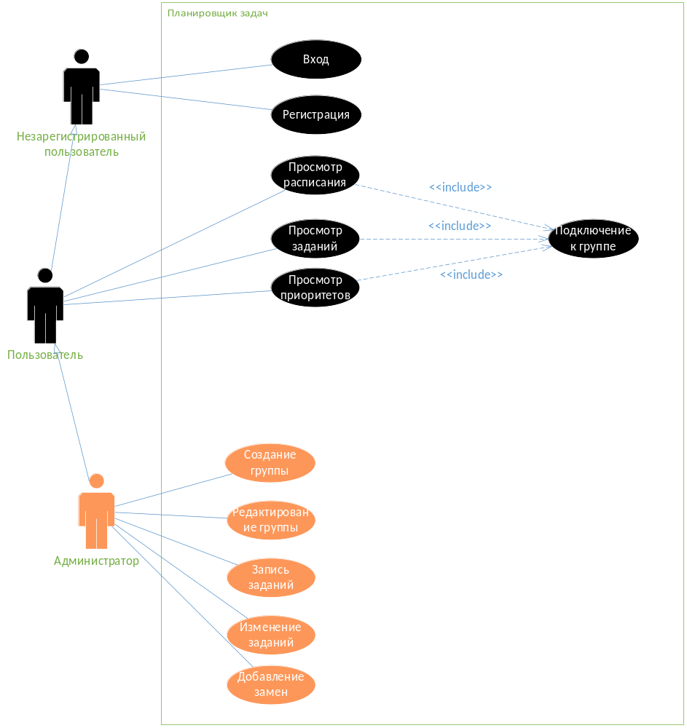
Элементы, отмеченные оранжевым цветом, разрабатывает Садеков Дмитрий, а чёрные – Эдуард Тигранян

ВИ: | Просмотр задания в определённый день
ID: | 1
Краткое описание: | Пользователь смотрит задания
Основные действующие лица: | Пользователь
Второстепенные действующие лица: | Нет
Предусловия: | - Пользователь зарегистрировался  - Пользователь зашёл в аккаунт  - Пользователь зашёл в группу
Основной поток: | - Пользователь выбирает день, на который он хочет посмотреть задания  - Система отображает задания на выбранный день  2.1 Если заданий нет пользователю выведется надпись “нет заданий”
Постусловия: | Нет
Альтернативные потоки: | Нет

ВИ: | Вход в группу
ID: | 3
Краткое описание: | Пользователь заходит в группу
Основные действующие лица: | Пользователь
Второстепенные действующие лица: | Нет
Предусловия: | - Пользователь зарегистрировался  - Пользователь зашёл в аккаунт
Основной поток: | - ВИ начинается, когда Пользователь выбирает опцию зайти в группу  - Пока пользователь не ввёл существующий ID группы  - Система попросит пользователя повторить ввод  - Пока пользователь не ввел правильный пароль  - Система попросить ввести правильный пароль
Постусловия: | Пользователь заходит в группу
Альтернативные потоки: | Нет

